Министерство науки и высшего образования и Российской Федерации

федеральное государственное бюджетное образовательное учреждение высшего образования

**"**Российский экономический университет имени Г.В. Плеханова"

**МОСКОВСКИЙ ПРИБОРОСТРОИТЕЛЬНЫЙ ТЕХНИКУМ**

**ОТЧЁТ**

**По дисциплине: «МДК 01.04 Системное программирование»**

09.02.07 Информационные системы и программирование

Специальность: Программист

|  |
| --- |
| Выполнил студент |
| Группы П50-9-21 Оганисян А.С. |
|  |
| «____» _______ 2023 года |
|  |

Москва 2023

Цель: Написать программу, которая заполняет двумерный массив класса vector из случайных чисел.

Сперва подключим нужные библиотеки и пропишем std

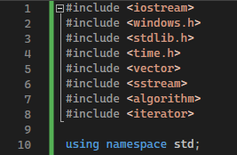

Рисунок Библиотеки

Этот метод заполнит наш массив случайными числами в передах до 100

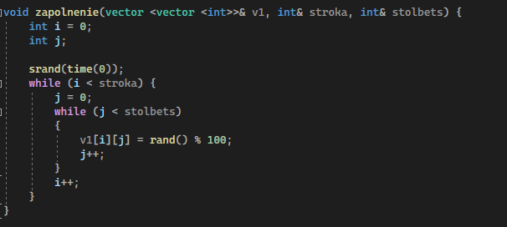

Рисунок Заполнение

Эта функция выведет все наши высчитанные значения в коносль

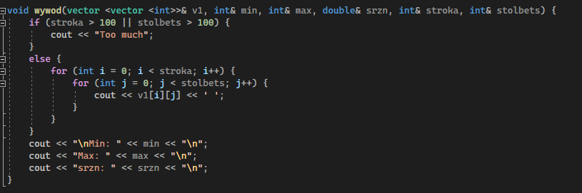

Рисунок вывод

Эта функция высчитывает среднее значение функции, где ей передаётся массив и все нужные данные. Далее она высчитывает среднее значение путём деления на кол-во всех элементов

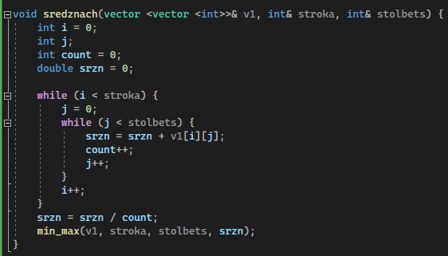

Рисунок Сред. Значение

Здесь мы просто находим максимальные и минимальные значения, путём сравнивания элементов

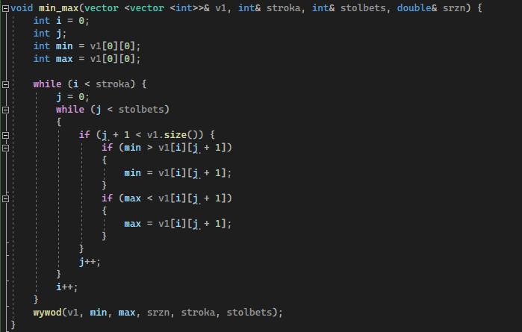

Рисунок макс мин

Это главная функция, здесь мы запрашиваем ввод трок и столбцов нашего многомерного вектора. Так-же вызываем пару функций

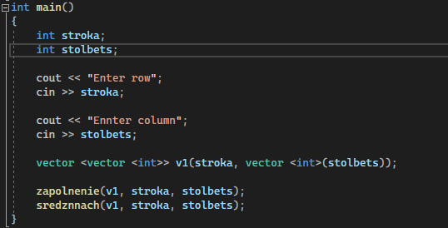

Рисунок мейн

Вывод: Написал программу, которая заполняет двумерный массив класса vector из случайных чисел.